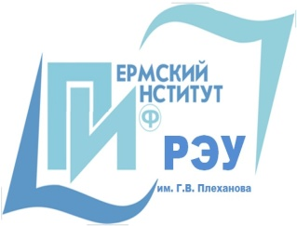 | ПЕРМСКИЙ ИНСТИТУТ (филиал)  федерального государственного бюджетного образовательного учреждения высшего образования  «Российский экономический университет им. Г. В. Плеханова»
ЦЕНТР ДОПОЛНИТЕЛЬНОГО ПРОФЕССИОНАЛЬНОГО ОБРАЗОВАНИЯ
приглашает на дополнительную профессиональную программу
повышения квалификации

«Руководитель предприятия общественного питания»
(со спецификой детского питания)

Курс предназначен для руководителей предприятия питания образовательных и оздоровительных учреждений, специалистов отделов образования, отвечающих за организацию питания детей и всех заинтересованных специалистов.

Обучение по программе проводится в соответствии с профессиональными стандартами: «Руководитель предприятия питания», утвержденным приказом Министерства труда и социальной защиты Российской Федерации от 07 мая 2015 г. № 281н. по обобщенной трудовой функции А «Управление текущей деятельности предприятий питания»

Основные темы курса:
- Законодательство Российской Федерации, регулирующее деятельность питания детей и подростков в образовательных и оздоровительных учреждениях. Организация контроля безопасности пищевых продуктов.
- Изменения в трудовом законодательстве. Усиление санкций за нарушение требований трудового законодательства.
- Организация питания и обслуживания в дошкольных, школьных и оздоровительных учреждениях.
- Особенности технологии приготовления блюд для детского питания. Требования к их качеству. Основные принципы составления и расчета примерного меню в дошкольных, школьных и оздоровительных учреждениях.
- Организация, планирование и контроль деятельности подчиненных.
- Технологическое оборудование и проектирование пищеблоков.
- Специализированные информационные программы и технологии, используемые в работе производственной службы: 1С – «Школьное питание».
- Психологические основы эффективного взаимодействия: мотивация персонала и его психологические особенности; межличностное и деловое общение, конфликтология малой группы.
- Основы охраны здоровья, санитарии и гигиены. Охрана труда на рабочем месте.

Продолжительность обучения: 42 часа
Документ об образовании: удостоверение о повышении квалификации.
Стоимость обучения: 8 000 рублей.
Иногородние обеспечиваются общежитием.
Заявки направлять
и за подробной информацией обращаться:
614070, г. Пермь, бульвар Гагарина, 59, каб. 103
тел.: + 7 (342) 282-01-10 E-mail: odo@rsute.perm.ru www.rea.perm.ru

